Протокол №2
проведенияпсихологического занятия родительской мастерской
в рамках регионального проекта
«Поддержка семей, имеющих детей»
для родителей
на тему «Развиваем когнитивные способности выпускников»
Присутствовало – 8 человек
Цель:
- Снижение родительской тревожности в период подготовки и сдачи 0ГЭ;
- Формирование навыков позитивного общения с ребенком;
- Формирование у родителей выпускников навыков саморегуляции
30 сентября 2020 года с родителями выпускников в рамках регионального проекта «Поддержка семей, имеющих детей» был проведен тренинг на тему «Развиваем когнитивные способности выпускников» по программе:
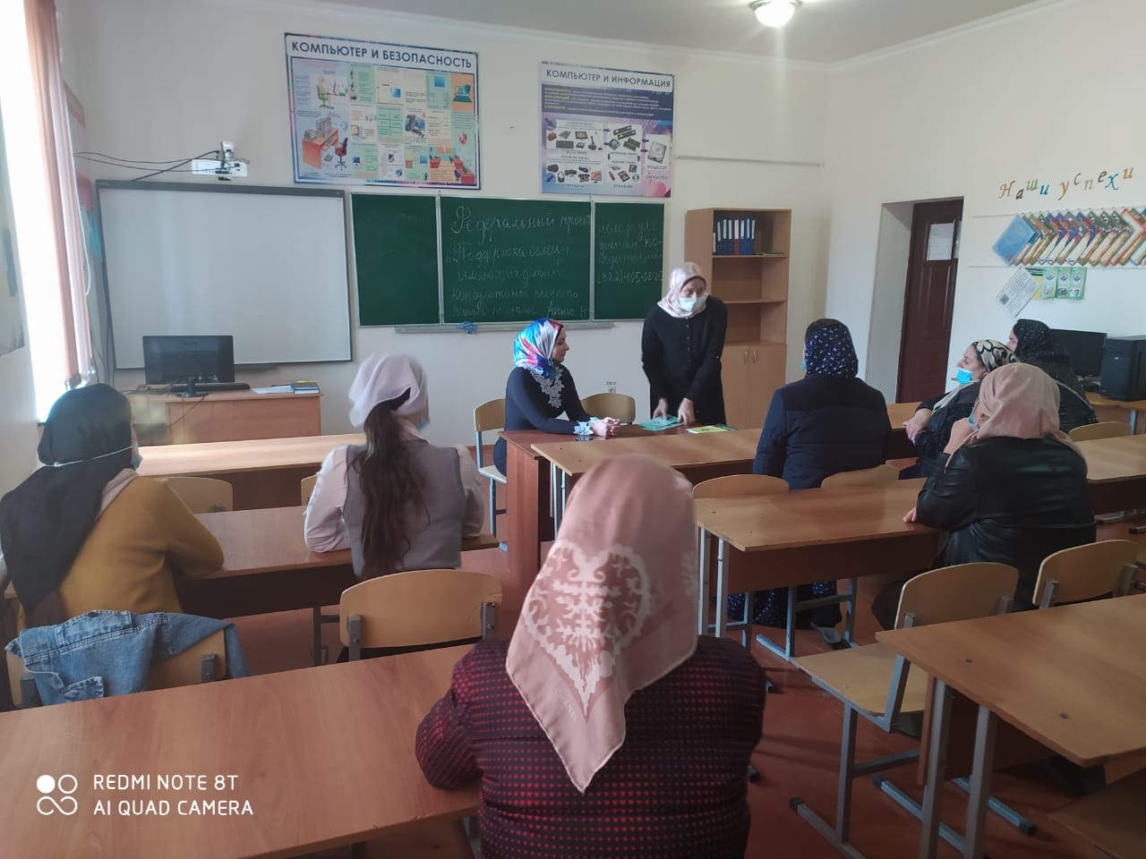
- Знакомство с группой, представление и создание правил;
- Упражнение «Чем мы похожи?»
- Упражнение «Рисуем эмоции»
- Игра разминка для снятия эмоционального напряжения «Не говори - 3» (считают 1,2,3,4,5…по часовой стрелке, когда очередь сказать 3 или число, делящееся на 3, или число, содержащее 3 – надо хлопать, не произнося 3)
На данном тренинге родителям были розданы памятки и рекомендации.
Педагог-психолог Накраева А.Л.

